**SEMINAR SKRIPSI**

**MAHASISWA SEKOLAH TINGGI ILMU STATISTIK**

**TAHUN AJARAN 2014/2015**

Judul : Pengembangan Sistem Informasi Geografis Berbasis Web untuk BPS

Penyaji : Haidir Magribi / KS.11.6683 / IV KS

Pembimbing : Roby Darmawan

Waktu : Kamis, 20 Agustus 2015 / Sesi IV

Tempat : Ruang 337

1. **Pendahuluan**
2. **Latar belakang**

Di era keterbukaan informasi seperti saat ini sudah menjadi kewajiban setiap Badan Publik untuk membuka akses kepada pemohon informasi publik sesuai dengan ketentuan yang berlaku. Sebagai penyedia data, Badan Pusat Statistik memiliki tanggung jawab menyediakan data dengan akses mudah, tentunya menurut UU No.14 Tahun 2008 Keterbukan Informasi Publik dengan beberapa pengecualian informasi tertentu.

Banyaknya data yang dipublikasi BPS tentu akan mempersulit pengguna data untuk memahaminya. Sehingga tidak sedikit pengguna data yang kurang mengerti maksud dari publikasi data tersebut. Selain untuk memberikan kemudahan dalam mengakses datanya, BPS juga berkewajiban untuk menyajikan data agar mudah dipahami.

Berkembangnya ilmu teknologi seperti sekarang ini telah memudahkan kita untuk menyajikan data dengan berbagai bentuk yang mudah dipahami seperti tabel, grafik, peta dan gambar. Dengan kemudahan tersebut penyampaian informasi dari penyedia data kepada pengguna data akan menjadi lebih efektif. Sehingga dapat meminimalisir terjadinya keambiguitasan atau salah penafsiran terhadap informasi yang diterima oleh pengguna data.

Sistem Informasi Georgrafis (SIG) merupakan salah satu teknik dalam penyajian data. Data yang disajikan dengan SIG akan menghasilkan informasi dengan basis kewilayahan. Hal ini tentu akan memudahkan pengguna dalam menganalisis data dari wilayah-wilayah yang diinginkan saja.

1. **Identifikasi dan Batasan Masalah**

Berdasarkan latar belakang di atas penulis mengindikasikan permasalahan sebagai berikut:

1. Masih banyaknya pengguna data yang kurang paham dengan data yang di publikasi BPS.
2. SIG yang di sajikan oleh BPS cenderung masih statis.
3. Kurang adanya fasilitas untuk mengakses data SIG dengan basis kewilayahan.
4. Dalam pembuatan SIG, BPS belum memiliki *tamplate* yang *compatible* dengan berbagai jenis data, sehingga membutuhkan waktu yang cukup lama dalam pembuatanya.

Sehingga penulis ingin merancang sebuah Pengembangan SIG Berbasis Web untuk BPS yang dapat meningkatan kualitas komunikasi dan interpretasi informasi.

Dalam perancangan ini data yang digunakan adalah beberapa variabel terpilih dari hasil Podes(Potensi Desa) Kabupaten Kutai Kartanegara, serta data tertentu dari publikasi data di website BPS

1. **Tujuan Penelitian**

Tujuan umum yang ingin dicapai penulis adalah menghasilkan sebuah aplikasi berbasis web yang dapat mengelola data spasial secara terpusat serta mempresentasikannya kedalam SIG.

Adapun tujuan khusus yang ingin dicapai adalah sebagai berikut:

1. Merancang sebuah visualisasi data dari database yang dapat mempermudah pengguna dalam pengambilan keputusan berbasis pada fakta.
2. Merancang web servis sebagai backend untuk *create*, *update* dan *manage* data yang sangat mudah dan cepat.
3. Menghasilkan berbagai jenis alat pembantu analisis atau pengambilan keputusan yang berupa output peta tematik, grafik dinamis dan ukuran statisik lainnya.
4. **Kajian Pustaka dan Metodologi**
   1. **Kajian Pustaka**

**Sistem Informasi Geografis**

Sistem Informasi Geografis (SIG) adalah sistem informasi yang berdasar pada data keruangan dan merepresentasikan obyek di bumi. Dalam SIG sendiri teknologi informasi merupakan perangkat yang membantu dalam menyimpan data, memproses data, menganalisa data, mengelola data dan menyajikan informasi. SIG merupakan sistem yang terkomputerisasi yang menolong dalam me-maintain data tentang lingkungan dalam bidang geografis (De Bay, 2002). SIG selalu memiliki relasi dengan disiplin keilmuan Geografi, hal tersebut memiliki hubungan dengan disiplin yang berkenaan dengan yang ada di permukaan bumi, termasuk didalamnya adalah perencanaan dan arsitektur wilayah (Longley, 2001).

**Data Spasial**

Data spasial adalah data yang bereferensi geografis atas representasi obyek di bumi. Data spasial pada umumnya berdasarkan peta yang berisikan interprestasi dan proyeksi seluruh fenomena yang berada di bumi. Fenomena tersebut berupa fenomena alamiah dan buatan manusia. Pada awalnya, semua data dan informasi yang ada di peta merupakan representasi dari obyek di muka bumi.

**SIG Berbasis Web**

WebGIS bisa dikatakan adalah sebuah web mapping yang berarti pemetaan internet, tetapi bukan memetakan internet, dan tidak berarti hanya menampilkan peta (yang berupa gambar yang statis) ke dalam sebuah situs internet. Jika hanya menampilkan peta statis pada sebuah situs, tidak ada perbedaan antara web mapping dengan peta yang ada pada media tradisional lainya. Web mapping memanfaatkan fungsi interaktivitas yang ada pada aplikasi SIG dalam bentuk web.

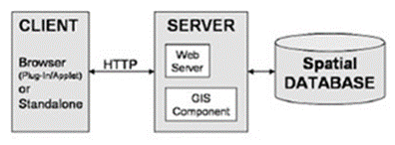

Pada gambar di atas, interaksi antara klien dengan server berdasar skenario permintaan dan respon. Web browser di sisi klien mengirimkan permintaan ke web server. Karena web server tidak memiliki kemampuan pemrosesan peta, permintaan yang berkaitan dengan pemrosesan peta akan diteruskan oleh web server ke server aplikasi dan Mapserver. Hasil pemrosesan akan dikembalikan lagi melalui web server, terbungkus dalam bentuk berkas HTML atau applet.

**Peta**

Peta merupakan gambaran wilayah geografis, bagian permukaan bumi yang disajikan dalam berbagai cara yang berbeda, mulai dari peta konvensional yang tercetak hingga peta digital yang tampil di layar komputer. Peta dapat digambarkan dengan berbagai gaya, masing-masing menunjukkan permukaan yang berbeda untuk subjek yang sama untuk men-visualisasikan dunia dengan mudah, informatif dan fungsional.

* Peta Tematik

Peta Tematik adalah peta yang menyajikan tema tertentu dan untuk kepentingan tertentu (land status, penduduk, transportasi dll.) dengan menggunakan peta rupa bumi yang telah disederhanakan sebagai dasar untuk meletakkan informasi tematiknya.

* Peta Choropleth

Peta choropleth adalah peta yang menggunakan arsiran/gradasi warna untuk menunjukkan tingkat variabilitas di suatu daerah. Peta choropleth diciptakan pertama kali oleh Baron Pierre Charles Dupin pada tahun 1826 untuk memetakan distribusi penduduk buta huruf di Perancis dengan memberikan gradasi warna dari hitam ke putih (Friendly, 2009).

**Geoserver**

Geoserver adalah sebuah perangkat lunak open source yang dibangun dengan menggunakan java yang memungkinkan pengguna untuk menampilkan dan memanipulasi data geospasial. Geoserver dirancang untuk interoperability yaitu menerbitkan data dari semua sumber data spasial dengan menggunakan standar terbuka.

* 1. **Kerangka Pikir**

( lampiran 1).

* 1. **Metodologi**

**Analisis Proses Bisnis**

Adapunproses bisnis untuk pembuatan SIG yang sedang berjalan di BPS dapat dilihat pada gambar *flowchart* di lampiran 2*.*

**Analisis Permasalahan**

Analisis permasalahan dapat dilihat dalam gambar *ishikawa* *diagram* pada lampiran 3.

* 1. **Metode Pengumpulan Data**

**Pengamatan (Observasi)**

Observasi adalah suatu kegiatan pengumpulan data dengan pengamatan secara langsung dengan menggunakan indera mata terhadap objek yang diteliti. Observasi pada penelitian ini dengan mengamati data berbentuk tabel dan juga peta tematik yang ditampilkan pada *website* BPS.

**Pengumpulan Dokumen**

Penelitian ini menggunakan 2 jenis data, yaitu data spasial sebagai referensi ruang kebumian (georeferens) untuk pemetaan dan data atribut untuk menjelaskan objek yang ada pada data spasial tersebut. Data spasial yang akan digunakan diperoleh dari Direktorat Diseminasi Statistik dan data atribut yang akan digunakan sebagai studi kasus dalam penelitian ini adalah data Podes Kabupaten Kutai Kartanegara Provinsi Kalimantan Timur tahun 2014. Data atribut yang digunakan mencakup blok kependudukan dan ketenagakerjaan hingga blok keamanan dengan pemilihan variabel-variabel prioritas yang penting untuk ditampilkan.

**Wawancara**

Pada penelitian ini, peneliti melakukan wawancara dengan Direktorat Diseminasi Statistik sebagai narasumbernya.

**Metode Pewarnaan** **Peta**

Dalam penelitian ini, peta choropleth digunakan untuk memetakan data tiap-tiap variabel dengan memberikan warna tertentu. Pewarnaan pada peta bertujuan untuk menunjukkan perbedaan informasi dari kasus-kasus tertentu. Pewarnaan peta dilakukan sesuai hasil klasifikasi yang membagi tiap-tiap wilayah ke dalam suatu kelas yang sama berdasarkan pengelompokan datanya.

Metode klasifikasi warna peta yang digunakan dalam penelitian ini adalah metode Natural breaks. Peneliti menggunakan metode ini dikarenakan BPS telah menggunakannya dalam aplikasi SIG yang telah ada.

Metode ini menggunakan proses perulangan dengan data yang telah diurutkan dari yang terkecil hingga terbesar. Dimana perhitungannya terus diulang dengan *breakspoint* yang berbeda hingga menemukan varians terkecil di tiap kelasnya. Ada empat tahapan berulang untuk menggunakan metode ini :

1. Hitung nilai *sum of squared deviations from the array mean* (SDAM).
2. Hitung nilai *sum of squared deviations between classes* (SDBC).
3. Hitung nilai *sum of the squared deviations from the class means* (SDCM) dengan cara SDAM - SDBC.
4. Lakukan perulangan dengan *breakspoint* yang berbeda hingga mendapatkan nilai dengan SDCM terkecil. SDCM yang terkecil adalah kelompok yang terbaik.

**Solusi Pemecahan Masalah**

Dengan adanya permasalahan dari sistem diatas maka peneliti ingin memberikan pemecahan masalah dengan merancang sebuah pengembangan Sistem Informasi Geografis berbasis web untuk BPS.

Adapun keunggulan dari solusi pemecahan masalah di atas sebagai berikut :

1. Aplikasi SIG dapat di*generate* dengan mudah dan cepat.
2. Aplikasi SIG bisa memfasilitasi petugas untuk meng*input* berbagai jenis tipe data dan variabel.
3. Aplikasi SIG mudah diakses oleh pengguna kapan saja, dan dimana saja serta dapat mengakses informasi hingga ke level desa.

**Rancangan Proses Bisnis**

(lampiran 4)

**Rancangan Basisdata**

(lampiran 5)

**Rancangan Antarmuka**

(lampiran 6)

**Rancangan Jaringan**

(lampiran 7)

**Rancangan Keamanan data**

1. Integrity

Aspek ini menekankan bahwa keamanan sistem tidak boleh diubah tanpa seijin pemilik.

1. Authentication

Aspek ini berhubungan dengan akses kontrol, yaitu berkaitan dengan pembatasan orang yang dapat mengakses data.

1. Availability

Aspek availability atau ketersediaan berhubungan dengan ketersediaan informasi ketika dibutuhkan.

1. Akses Kontrol

Aspek ini berhubungan dengan cara pengaturan akses kepada data informasi. Hal ini biasanya berhubungan dengan klasifikasi data (public, private, confidential, top secret) & user (guest, admin, top manager, dsb.), mekanisme autentikasi dan juga privasi.

1. Non-repudiation

Aspek ini menjaga agar seseorang tidak dapat menyangkal telah melakukan sebuah transaksi.

1. **Hasil dan Pembahasan**

Rancangan sistem yang telah diusulkan oleh peneliti diimplementasi menggunakan Yii *framework* versi 2, *geoserver*, dan *library javascript leafleat*. Hasis implementasi antarmuka dapat dilihat pada lampiran 8.

1. **Kesimpulan dan Saran**

**Kesimpulan**

Dari hasil penelitian dapat disimpulkan bahwa sistem yang telah diusulkan oleh peneliti dapat meningkatkan pelayanan BPS khususnya dalam hal publikasi.

Adapun kesimpulan dari penelitian ini adalah sebagai berikut:

1. Berdasarkan analisis sistem berjalan di BPS ditemukan bahwa Sistem Informasi Geografis yang ada saat ini tidak memiliki fasilitas untuk mengakses data dengan basis kewilayahan dan dalam pembuatannya masih membutuhkan waktu yang lama.
2. Berdasarkan hasil wawancara dengan *subjectmatter* dibutuhkan sebuah aplikasi SIG berbasis web yang dapat di*generate* dengan mudah dan cepat serta dapat memfasilitasi petugas untuk meng*input* berbagai jenis tipe data dan variabel.
3. Peneliti telah berhasil merancang aplikasi SIG berbasis web yang dapat digenerate dengan cepat dan mudah, serta *compatible* dengan berbagai jenis data dan variabel.
4. Sistem yang diusulkan peneliti diharapkan dapat membantu dalam pemprosesan pembuatan SIG berbasis web dengan cepat dan mudah serta mampu memenuhi kebutuhan BPS sebagai salah satu sarana penyajian pulikasi data.

**Saran**

Penelitian ini tentu masih jauh dari kesempurnaan dan masih terdapat banyak kekurangan. Untuk pengembangan selanjutnya diharapkan dapat dibuat SIG berbasis *mobilephone* atau android.

**DAFTAR PUSTAKA**

Badan Pusat Statistik. (2014).  *Statistik Potensi Desa Indonesia 2014*. Jakarta:

Badan Pusat Statistik Republik Indonesia.

Badan Pusat Statistik Republik Indonesia. (2014). *Prosedur Operasional Standar Peremajaan Tampilan Website Bps 2014*. Jakarta: Badan Pusat Statistik Republik Indonesia.

**Lampiran**

**Lampiran 1. Kerangka Pikir**

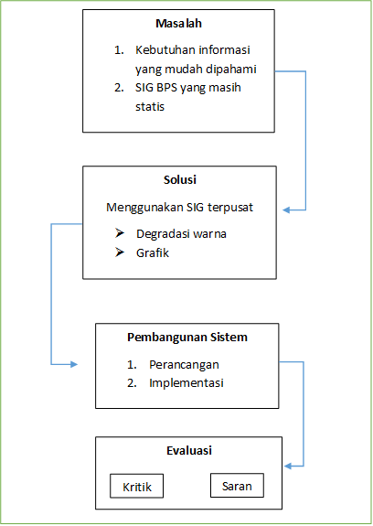

**Lampiran 2. Analisis Proses Bisnis**

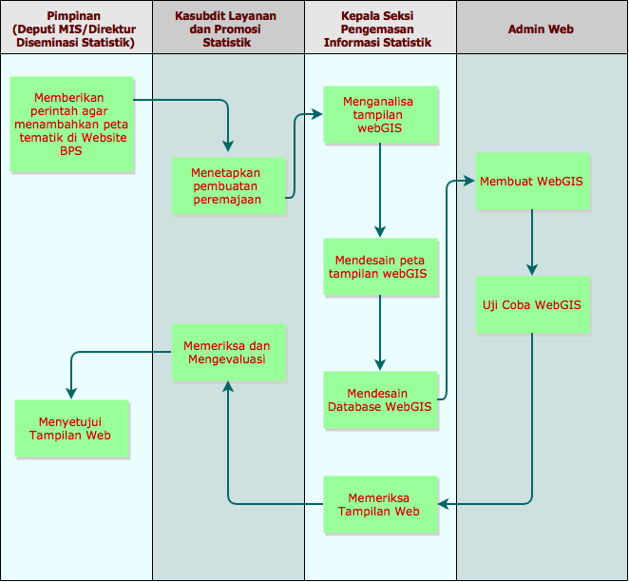

**Lampiran 3. *Ishikawa Diagram***

**Manusia**

**Waktu**

Sumber daya manusia terbatas

Proses pembuatan membutuhkan waktu Lama

**Pembuatan SIG Berbasis Web di BPS**

**Teknologi**

Masih Statis

Tidak ada template SIG

**Lampiran 4. Rancangan Proses Bisnis**

***Use Case* Sistem Usulan**

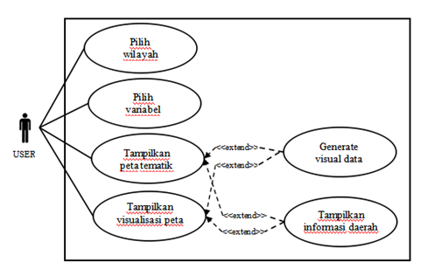

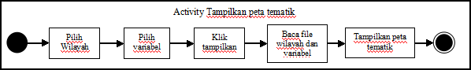**Activity Diagram Tampilkan Peta Tematik Rekomendasi**

**Lampiran 5. Rancangan Basisdata**



**Lampiran 6. Rancangan Antarmuka**

**Tampilan Pengunjung**

**MENU**

**INFO TAMBAHAN PETA**

**LAGENDA**

**PENGATURAN TAMPILAN PETA**

**GRAFIK**

**PETA** varchar(50)

**Tampilan Admin**

**MENU**

**KONTEN**

**LOGOUT**

**Lampiran 7. Rancangan Jaringan**

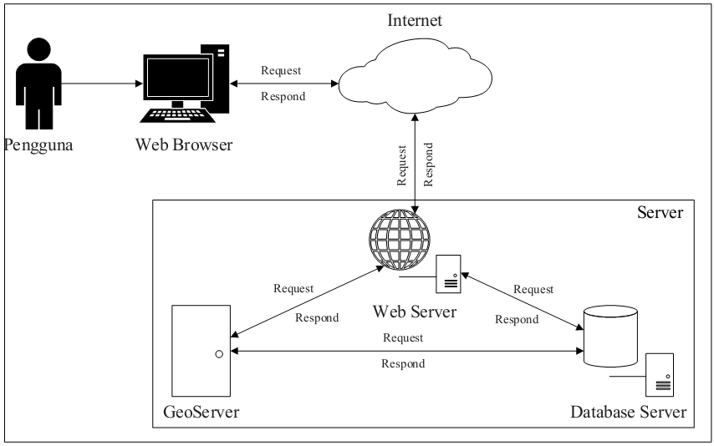

**Lampiran 8. Implementasi**

**Tampilan Pengunjung**

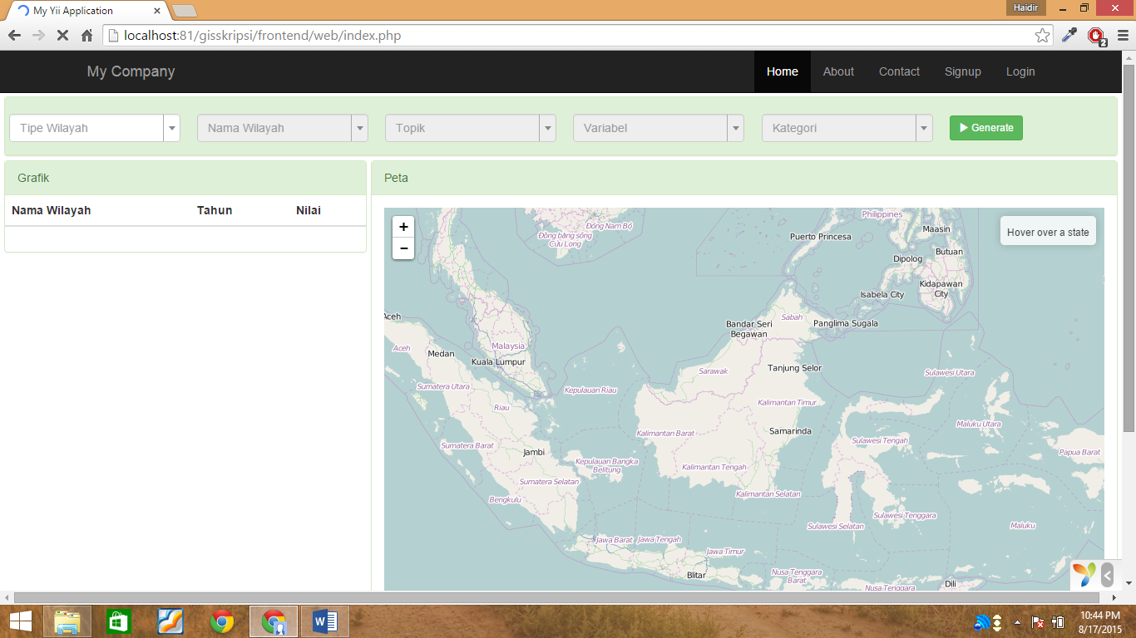

**Tampilan Admin**

